Тема: Интеллектуальная игра «Умники и умницы».
Цель: развитие творческого мышления, речи, познавательного интереса обучающихся; воспитание дружбы, товарищества, коллективизма, культуры общения.
Форма занятия: интеллектуальная игра.
Оборудование: набор разрезных цифр по количеству детей, 4 цветных квадратов (тематические блоки), карточки с заданиями, медали для награждения «Какой я умный!», «Какая я умная!».
Ход занятия
1. Организация начала занятия.
В школу вы пришли не зря,
Без наук ни как нельзя!
В жизнь неграмотным войдёшь –
За минуту пропадёшь!
Чтоб ошибок избежать,
Ум свой надо развивать
А в игре проверить можно –
Просто это будет или сложно!
2. Постановка задач занятия.
- Сегодня мы, ребята, проводим интеллектуальную игру «Умники и умницы». Чтобы успешно начать игру, нам необходимо провести «умственную зарядку», в которую будут включены задания из разных областей наших школьных наук.
3. Основная часть.
- Все задания разбиты на основные тематические блоки: математику, русский язык, литература, окружающий мир. Обозначены эти блоки соответственно: красный, синий, зелёный, жёлтый. Вы сами выбираете интересный для вас блок и номер вопроса.
3.1. Разминка (отвечать можно хором):
- Сколько пальцев на руках? (10)
- Сколько дверей у нас в кабинете? (1)
- Сколько в комнате углов? (4)
- Сколько пальце на ногах? (10)
- Сколько ног у двух коней? (8)
- Сколько в пятачке копеек? (5)
- Сколько козлят у мамы-козы в известной сказке? (7)
- Сколько рук у человека? (2)
3.2. Работа по вопросам.
Математика
1. Внимательно посмотри на числа и на связи между ними. Попробуй найти неизвестное число, определив закономерность расположения других чисел.
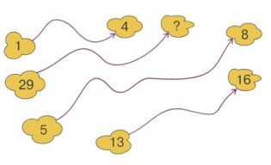
Ответ: число 32 (числа увеличиваются на 3)
2. Задача на логику (на слух):
Три рыбки плавали в разных аквариумах. Красная рыбка плавала не в круглом и не прямоугольном аквариуме. Желтая рыбка – не в квадратном и не в круглом. В каком аквариуме плавала зеленая рыбка?
Ответ: в круглом
3. Определи самый длинный и самый короткий отрезок.
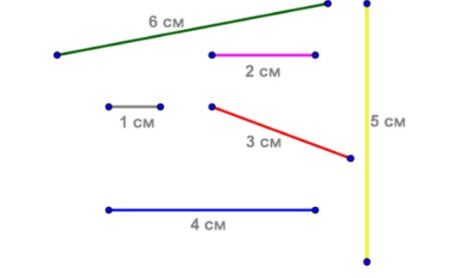
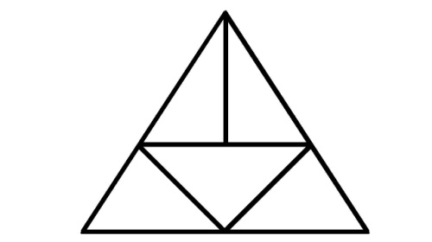
4. Сколько всего треугольников изображено на рисунке?

Ответ: 7
5. Задача-шутка:
Курица на двух ногах весит 2 кг. Сколько будет весить курица, если встанет на обе ноги?
Ответ: 2 кг
6. Задача на логику (зрительное восприятие):
Сестре и брату мама предложила на завтрак по стакану молока. Дети спешили в школу и молоко не допили. Первый стакан брата, а второй – сестры. Кто из них выпил молока больше?
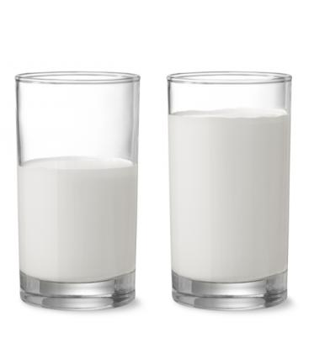
Ответ: Брат, т.к. у него осталось молока меньше
7. Отгадай математический ребус:
Ответ: Заколка

Русский язык
1. Папу Пети зовут Иван Сергеевич, а дедушку - Николай Васильевич.
Какое отчество у мамы Пети?
Ответ: Николаевна

2. (на доске) Чемпион. Стряпуха. Гречка. Хомут.
Присмотритесь к этим словам и ответьте на следующие вопросы:
1. Какой цветок вручили чемпиону? (Ответ: Пион)
2. Как называется блюдо, приготовленное стряпухой? (Ответ: Уха )
3. Как называется водный поток, возле которого растет гречка? (Ответ: Речка )
4. Куда забросили хомут? (Ответ: Омут )

3. Найди ошибку:
а) У бабочки крылья большие, а у стрекозы прозразрые.
б) Подберёзовик съедобный гриб, а мухомор красный.
в) Ласточки перелётные птицы, а вороны большие.

4. Закончи фразу: «Ах ты, горе …!»
а) бобовое
б) фасолевое
в) гороховое
г) луковое

5. Отгадай ребус:
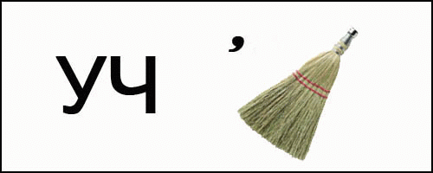
Ответ: ученик
6. С какой буквы не могут начинаться слова? Назови по 2 слова с остальными буквами. (на доске)

а) Й
б) Ё
в) Щ
г) Ь
д) Э

7. Собери пословицу:
(на доске)
Хочешь много знать,………….. надо мало спать.
Грамоте учиться –…………….. всегда пригодиться.
Корень учения горек,……… ….а плод его сладок.

Литература
1. Угадай название сказки.
Владея снегом, льдом и стужей,
Она надменно холодна,
И снежной вьюгой злою кружит
Зимой у тёплого окна.
Холодной льдинки злой осколок
Вонзит в сердечко малыша.
Её правленья век не долог,
Когда - есть добрая душа… (Снежная Королева)
2. Книги пишут писатели. Мы знаем много детских писателей, я сейчас буду называть их фамилии. Будьте внимательны, если вам встретился не писатель, хлопните в ладоши.
Барто, Михалков, Пугачёва, Пушкин, Гагарин, Некрасов, Путин, Бианки, Носов, Куклачёв.

3. Закончи крылатые выражения, взятые из сказок:
а) Поди туда – не знаю куда, ……принеси то – не знаю что.
б) Скоро сказка сказывается, …. да не скоро дело делается.
в) Это всё присказка, …. сказка будет впереди.

4. (на доске) картинки: волк, лиса, заяц, индюк, свинья, осёл, сорока.
Вставь названия животных:
голоден как… хитёр как… труслив как… надут как… грязный как… упрям как… болтлив как…

5. Из какого произведения взят отрывок?
«Ой, вы бедные сиротки мои
Утюги и сковородки мои
Вы подите-ка немытые домой
Я водою вас умою ключевой…» («Федорино горе»)

6. Узнай, от какого сказочного героя пришла телеграмма:
***Пускай исчезнут ябеды, зазнайки!
Привет и поздравленья от... (Незнайки.)
***Фильм обо мне - отличная картина!
Желаю много счастья!.. (Буратино.)
***Предпочитайте транспорт пеший,
Ходите в лес! С приветом... (Леший.)
***Желаю вам, друзья, дороги длинной!
Я вас спасу от гриппа!.. (Чиполлино.)
***Пусть с вами дружат люди, птицы, звери!
Желаем вам успехов! Том и... (Джерри.)
***Я всем обещаю кусок пирога!
И ножки куриные!.. (Баба Яга.)
***Пусть падает на землю белый пух!
Побольше вам подарков!.. (Винни Пух.)
***Побольше ешьте фруктов, овощей!
Железного здоровья вам!.. (Кащей.)

7. Отвечайте на вопросы по 2 слова так, чтобы слова начинались с буквы «К»
- Как тебя зовут? (Кирилл, Костя, Катя….)
- какие ягоды ты больше всего любишь? (клубника, калина, крыжовник, клюква…)
- Какие города ты знаешь? (Киров, Кемерово, Казань, Киев…)
- Какие профессии тебе известны? (Кондитер, кинорежиссёр, клоун, каскадёр…)
- Какие вывески в городе тебе встречались? (Кинотеатр, касса, кондитерская, книги, кафе…)

Окружающий мир

1. В лесной избушке жили зверюшки. Угадайте кто?
Рыжая, пушистая, хитрая… (лиса).
Длинноухий, короткохвостый, трусливый …(заяц).
Круглый, колючий… (еж).
Серый, злющий, зубастый …(волк).
Неуклюжий, толстый, ворчливый, мохнатый… (медведь).

2. Отгадай загадку:
Чернокрылый, красногрудый
И зимой найдёт приют.
Не боится он простуды
С первым снегом тут как тут. (Ответ: снегирь)

3. Викторина из 3 вопросов:
а) Какая птица любит блестящие предметы? (ворона)
б) Какая птица днём спит, а ночью летает? (сова)
в) Какую птицу называют «лесным доктором»? (дятел)

4. Узнай по контуру листья деревьев (на доске):
Ответ: клён, дуб, рябина, берёза.

5. Будь внимателен! Назови среди названий тех, кто не относится к птицам:

а) Прилетели птицы:
голуби, синицы,
мухи и стрижи,
воробьи, слоны.
б) Прилетели птицы:
дятлы, ласточки, синицы,
аисты, вороны, жуки и макароны.
в) Прилетели птицы:
скворцы, грачи, чижи,
пчёлы, утки и ежи,
жаворонки, коршуны,
ястребы и галки,
корольки, малиновки
и большие палки.

6. Замени на знакомый тебе электроприбор:
а) продукты в холодном месте… (холодильник)
б) портрет на память…. (фотоаппарат)
в) беседа на расстоянии…. (телефон)
г) расчёска с полотенцем… (фен)
д) информация в памяти… (компьютер)

7. Викторина из 3 вопросов:
а) У кого ухо на ноге? (кузнечик)
б) Самая большая ягода… (арбуз)
в) Самая большая звезда… (солнце)

4. Итог занятия. Награждение.

